t-Tests für unabhängige & abhängige Stichproben
Was ist der t-Test?
= Mittelwertvergleich, um zu testen, ob sich zwei Stichproben hinsichtlich eines interessierenden Merkmals unterscheiden Effekt oder Zufall? Dieselbe Population oder unterschiedliche?

Wiederholung: Statistische Hypothesen
Nullhypothese (H0) | Alternativhypothese (H1)
bekannter Zustand | neuer Zustand
H0: µ1 = µ2 | H1: µ1 ≠ µ2
Mittelwerte aus derselben Population | Mittelwerte aus verschiedenen Populationen
t-Test als Entscheidungshilfe, zwischen diesen beiden konkurrierenden Hypothesen zu unterscheiden

gerichtetes vs. ungerichtetes Testen
gerichtet | ungerichtet
Richtung des Effekts ist vorgegeben  = einseitiges Testen | Hypothesen sind konträr  = zweiseitiges Testen
Beispiel: „besser oder schlechter“ (µ1 > / < µ2) | Beispiel: „ungleich“ (µ1 ≠ µ2)

t-Test für unabhängige Stichproben
= Vergleich von Mittelwerten zweier unabhängiger Gruppen

Voraussetzungen:
- unabhängige Stichproben
- Merkmal ist intervallskaliert
- Merkmal in Population normalverteilt
- Streuungen der Population müssen gleich sein (Varianzhomogenität)

Vorgehen
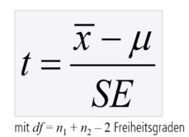
- Hypothesen aufstellen & Signifikanzniveau festlegen
- Daten erheben Mittelwerte & Mittelwertsdifferenz bestimmen
- Prüfgröße t* *
- Wahrscheinlichkeit aus t-Verteilung** ablesen
- Entscheidung für eine der Hypothesen
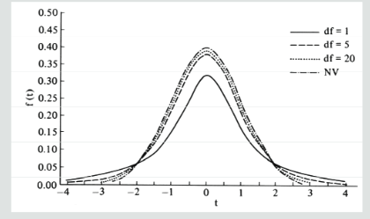
**t-Verteilung & Bewertung des t-Werts
- unter Annahme der Nullhypothese ist hier die Auftretenswahrscheinlichkeit zu dem empirischen t-Wert abzulesen
- die Form ist von den Freiheitsgraden abhängig je mehr Freiheitsgrade, desto ähnlicher der Normalverteilung
- Einsetzen des t-Werts in die t-Verteilung Bestimmung des p-Werts (Auftretenswahrscheinlichkeit, unter der Annahme der H0)
- p < Signifikanzniveau = H1 wird angenommen & H0 abgelehnt

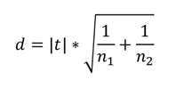
Cohen’s d von Hand berechnen:

t-Test für abhängige Stichproben
= Vergleich von Mittelwerten zweier abhängiger Gruppen

Voraussetzungen:
- voneinander abhängige Stichproben („gepaart“)
- abhängige Variable ist intervallskaliert
- Anzahl der Messwerte beider Stichproben muss identisch sein
- Differenzen der Messwerte müssen normalverteilt sein

Vorgehen:
- Hypothese aufstellen & Signifikanzniveau festlegen
- Daten erheben Differenzen pro Messwertpaare errechnen
- Prüfgröße t
- Wahrscheinlichkeit aus t-Verteilung ablesen
- Entscheidung für eine der Hypothesen

Effektgröße für inhaltliche Bewertung des t-Test Ergebnisses
wichtig, um Aussagen über praktische Relevanz der Ergebnisse treffen zu können
Cohen‘s d:
- kleiner Effekt d = 0.20
- mittlerer Effekt d = 0.50
- großer Effekt: d = 0.80

SPSS unabhängiger t-Test
Analysieren Mittelwerte vergleichen t-Test für unabhängige Stichproben Test- & Gruppierungsvariable auswählen (TV = interessierendes Merkmal; GrV = z.B. Geschlecht)

Ausgabe:
„Gruppenstatistiken“: Tendenz der Mittelwerte ist ablesbar
„Test bei unabhängigen Stichproben“: Levene-Test mit F & der Signifikanz des t-Tests ablesen

Cohen’s d per Hand berechnen

SPSS abhängiger t-Test
Analysieren Mittelwerte vergleichen t-Test bei verbundenen Stichproben

Ausgabe:
„Statistik für Stichproben mit paarigen Werten“: Tendenz der Mittelwerte ist ablesbar
„Test für Stichproben mit paarigen Werten“: Ablesen der Signifikanz

Cohen’s d per Hand berechnen

